Семья Басаргиных
с. Первомайское
победители муниципального этапа Эстафеты родительского подвига «Согрей теплом родительского сердца» 2016 года
номинация «Творческая семья»
«У каждого ребенка в глубине души
спрятаны колокольчики. Надо только отыскать
их, затронуть, чтобы они зазвенели добром и
веселым звоном».
В.А. Сухомлинский
Сегодня наш рассказ о семье Басаргиных и её творческой жизни. Мама, Татьяна Николаевна — балетмейстер с большим стажем, бессменный руководитель хореографического коллектива Чародейка», который известен своим успехом не только в Бийском районе, но и за его пределами. Своей энергией, оптимизмом и творческими идеями Татьяна заряжает не только своих учеников, но вовлекает в этот процесс всю свою семью.
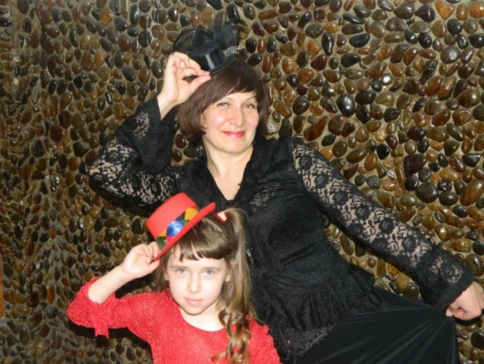
Если начать с «корней» Татьяны Николаевны, то нам известно, что мама Татьяны долгое время работала в Доме Культуры посёлка Ясная Поляна Бийского района художественным руководителем и являлась организатором многих мероприятий на селе. Родственники по маминой линии прекрасные певцы, обладатели замечательных голосов, участники казацкого хора. И поэтому в этой семье не обходится не одно застолье без душевных песен и звуков гармони или гитары.
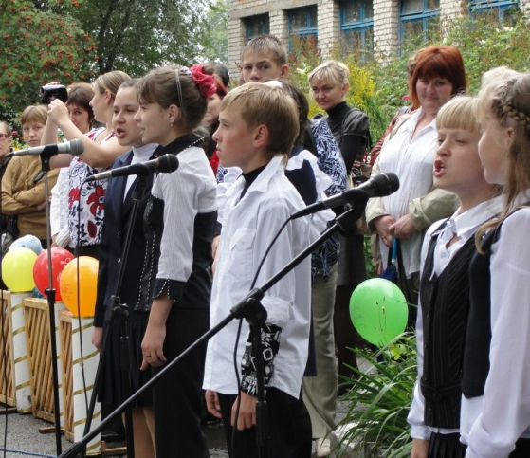
Старший сын Басаргиных — Никита, с ранних лет занимался в хореографическом коллективе «Чародейка», закончил Детскую школу искусств по классу «вокальное пение». Не отстала и от брата младшая дочь Басаргиных — Маша!
Своими артистичными способностями на сцене местного Дома Культуры Маша всегда удивляет и радует односельчан. На празднике в детском саду Мария Басаргина получила звание «Мисс Творчество», представляя себя на конкурсе «А, ну-ка, девочки!». Участвуя в городском конкурсе «Сюрприз», Мария заняла 3 место в номинации «Детский вокал», а в номинации «Хореография» вместе с группой заняли 2 место. Вместе с мамой два года подряд принимает участие в районном фестивале семейного творчества «Музыкальная семья».
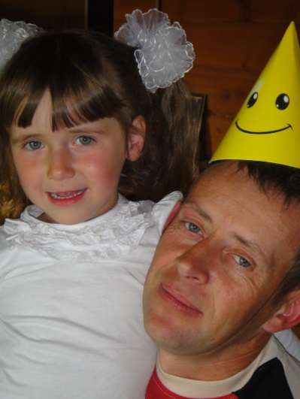
Но не только музыкой и танцами славится семья Басаргиных, но и умелыми руками. Глава семьи — Пётр Иванович воплотил свою мечту: построил для своей семьи большой и теплый дом. И как говорится в народной поговорке о состоявшемся мужчине: и построил дом, и посадил дерево и вырастил сына. А уютом и благоустройством дома занимается хозяйка Татьяна, которая всегда рада встретить гостей вкусными пирогами и разносолами русской кухни.
Супруг Петр, сын Никита и дочка Маруся уже привыкли к маминой неугомонности! Спасибо супругу, что старается поддерживать Татьяну во всех начинаниях, втянулся, хоть и не запел, и не затанцевал, но с какой радостью он смотрит на выступления своих детей и гордится их творческими успехами, видно по его восхищенным глазам! А с какой легкостью Пётр берется за выполнение поставленной перед ним той или иной задачей! А задачки дети задают папе интересные: смастерить реквизит к танцу или к песне, которые они будут с ними исполнять! В данное время Пётр мастерит и расписывает балалайку для выступления Марии на конкурс «Красна Горница».
Мы едины любовью и верой,
Мы едины землей и трудом.
И распахнуты дружеству двери,
В наш добротный, устойчивый дом.

